ПРОЕКТ

ЧАВАШ РЕСПУБЛИКИ  КОМСОМОЛЬСКИ РАЙОНЕ  ЭЛЬПУС ЯЛ  ПОСЕЛЕНИЙĔН  ДЕПУТАТСЕН ПУХАВЕ  ЙЫШĂНУ  «___» __________ 2020 с. № __  Эльпус ялĕ | 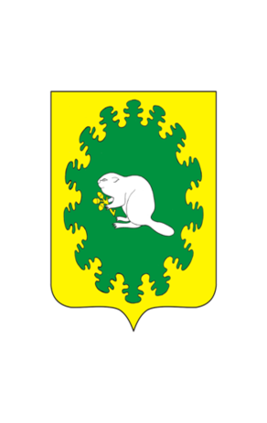 | ЧУВАШСКАЯ РЕСПУБЛИКА  КОМСОМОЛЬСКИЙ РАЙОН СОБРАНИЕ ДЕПУТАТОВ  АЛЬБУСЬ-СЮРБЕЕВСКОГО СЕЛЬСКОГО ПОСЕЛЕНИЯ  РЕШЕНИЕ  от «____» ________ 2020 г. № ___  деревня Альбусь-Сюрбеево

Об утверждении председателей постоянных
комиссий Собрания депутатов
Альбусь-Сюрбеевского сельского поселения

Рассмотрев предложения постоянных комиссий, Собрание депутатов Альбусь-Сюрбеевского сельского поселения р е ш и л о :
1. Избрать председателем постоянной комиссии по вопросам экономической деятельности, бюджету, финансам, налогам и сборам, имущественным и земельным отношениям __________________________.
2. Избрать председателем постоянной комиссии по укреплению законности, правопорядка, развитию местного самоуправления и депутатской этике __________________________________________.
3. Избрать председателем постоянной комиссии по вопросам социально-культурной деятельности, здравоохранения, образования, молодежи, по делам физкультуры и спорта____________________________________.
4. Признать утратившим силу решение Собрания депутатов Альбусь-Сюрбеевского сельского поселения от 19.11.2015 г. № 7/16 «О председателях постоянных комиссий Собрания депутатов Альбусь-Сюрбеевского сельского поселения».
5. Настоящее решение вступает в силу после его официального опубликования в информационном бюллетене «Вестник Альбусь-Сюрбеевского сельского поселения».

Председатель Собрания депутатов
Альбусь-Сюрбеевского
сельского поселения Л.А.Петрова

Глава Альбусь-Сюрбеевского
сельского поселения Р.Ф.Асеинов

